Инструкция по работе с документом «Решение о проведении запроса котировок»

Оглавление
1. Создание нового документа «Решение о проведении запроса котировок» 2
Вкладка «Общая информация» 3
Вкладка «Данные закупки» 6
Вкладка «Объект закупки» 10
Вкладка «Дополнительная информация» 12
Добавление документации 15
2. Обработка документа «Решение о проведении запроса котировок» 19
3. Отказ от проведения процедуры 21
4. Продление срока подачи заявок 23

Создание нового документа «Решение о проведении запроса котировок»
Документы «Решение о проведении запроса котировок» создаются из документов «Заявка на закупку». «Заявка на закупку» должна быть на статусе «Есть лимиты /план» или «Принят без лимитов».
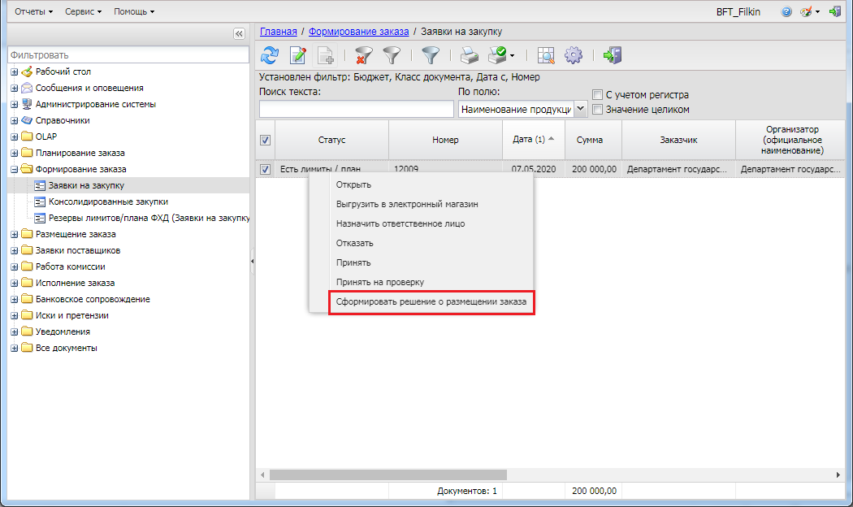
Для формирования «Решения о проведении запроса котировок» необходимо над «Заявкой на закупку» выполнить действие «Сформировать решение о размещении заказа».

Вкладка «Общая информация»
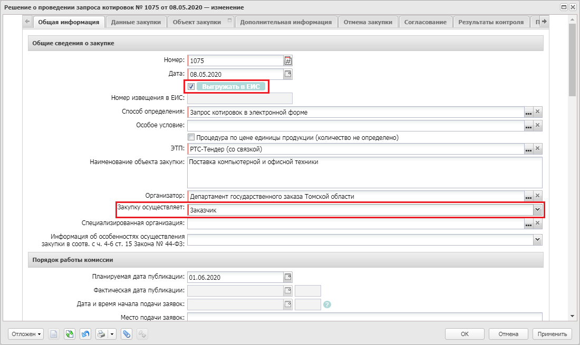
На вкладке «Общая информация» раздел «Общие сведения о закупке» заполняется на основании «Заявки на закупку». Нужно обратить внимание на признак «Выгружать в ЕИС», если признак не установлен, то документ в ЕИС не будет выгружен. Также нужно заполнить поле «Закупку осуществляет» значением «Заказчик».

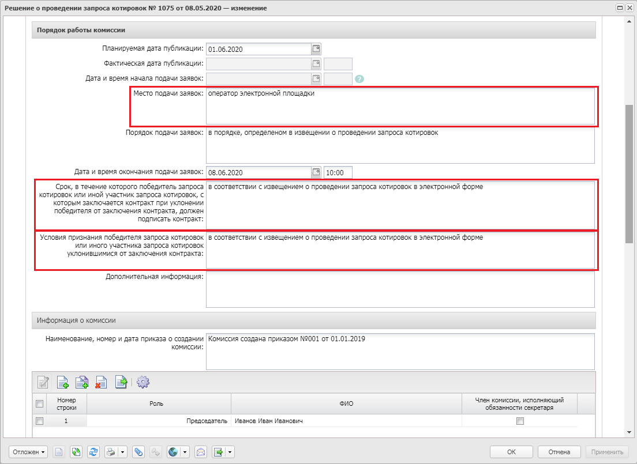
В разделе «Порядок работы комиссии» поле «Планируемая дата публикации» заполняется датой создания документа. Относительно этой даты автоматически рассчитываются дата и время окончания подачи заявок, которые можно редактировать вручную. Нужно заполнить все доступные поля формы: «Место подачи заявок», «Порядок подачи заявок», «Срок, в течение которого победитель запроса котировок должен подписать контракт» и «Условия признания победителя запроса котировок или иного участника запроса котировок уклонившимся от заключения контракта».

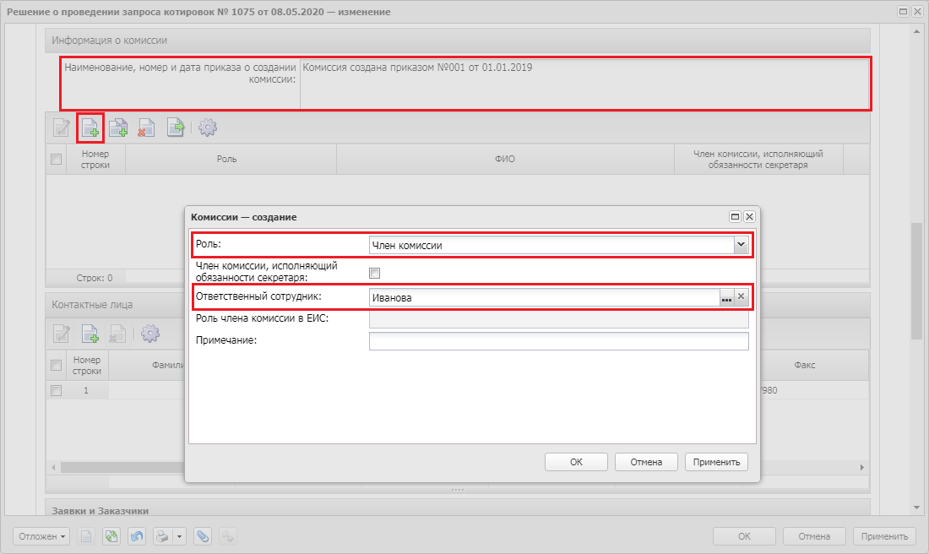
Ниже в разделе «Информация о комиссии» должно быть указано наименование, номер и дата приказа о создании комиссии.
Сама комиссия заполняется вручную по кнопке «Создать». В новом окне нужно выбрать роль члена комиссии и выбрать сотрудника из справочника. Для сохранения указанных данных нужно нажать кнопку «ОК».

Другие поля на вкладке «Общая информация» заполнять не нужно.

Вкладка «Данные закупки»
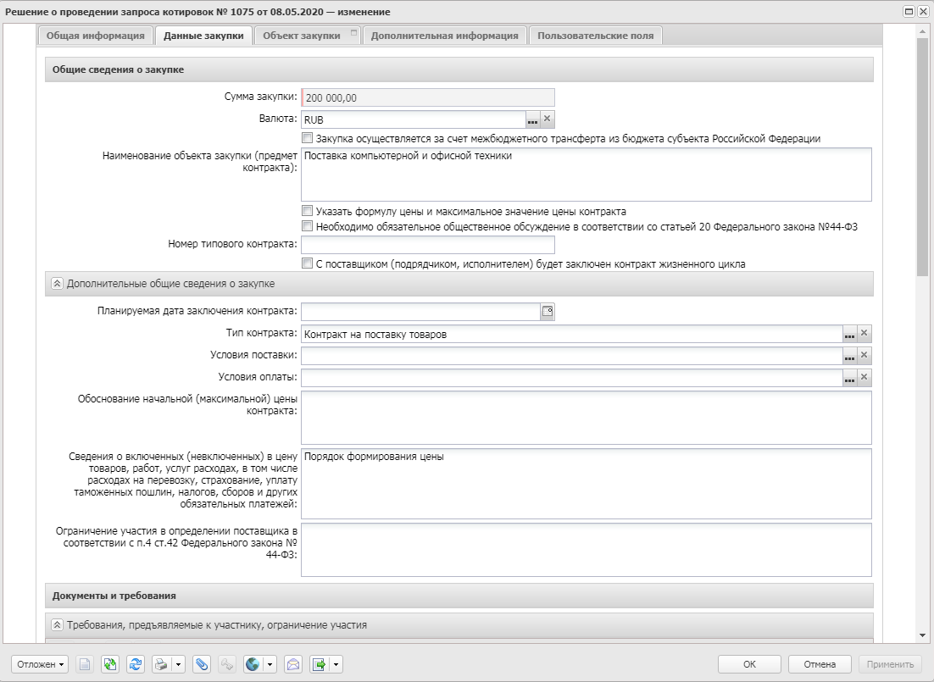
Раздел «Общие сведения о закупке» заполняется на основании заявки на закупку и не может изменяться.
Признак «Закупка осуществляется за счет межбюджетного трансферта из бюджета Российской Федерации» устанавливать нельзя, так как в этом случае опубликовать его в личном кабинете ЕИС не получится.

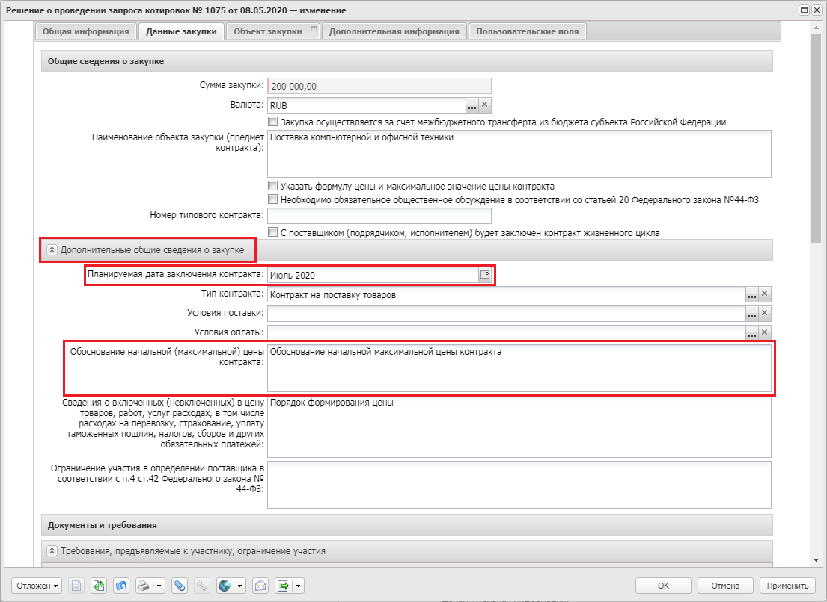
В разделе «Дополнительные общие сведения о закупке» необходимо заполнить поля «Планируемая дата заключения контракта» и «Обоснование начальной (максимальной) цены контракта». Остальные поля заполняются автоматически на основании заявки на закупку.
Развернуть раздел можно по кнопке со стрелками вниз.

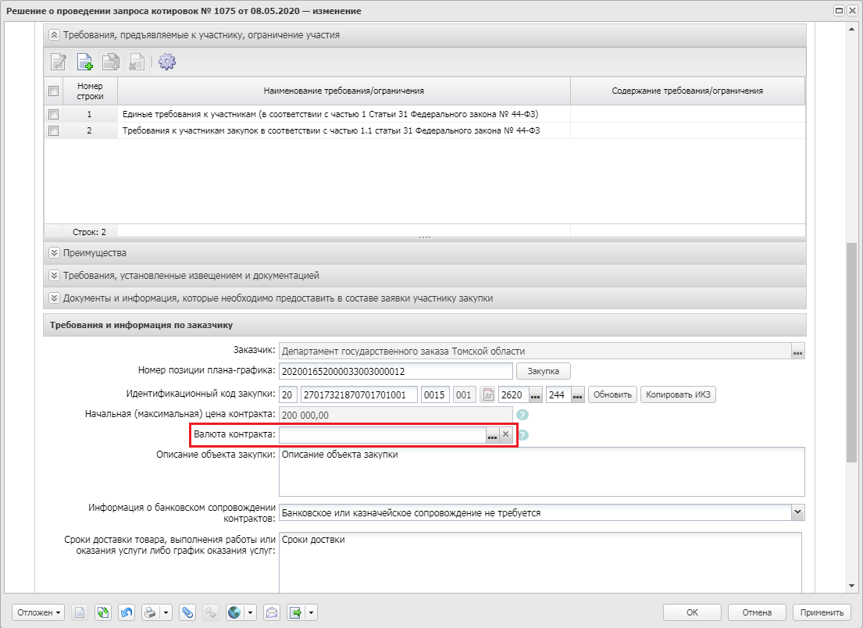
Разделы «Требования, предъявляемые к участнику, ограничение участия», «Преимущества», «Требования, установленные извещением и документацией», «Требования и информация, которые необходимо предоставить в составе заявки участнику закупки», «Требования и информация по заказчику» заполняются автоматически из заявки на закупку.
Нужно очистить поле «Валюта контракта» по кнопке «x». Поле «Валюта контракта» используется для возможности указания НМЦК в валюте, отличной от «Российской рубль».

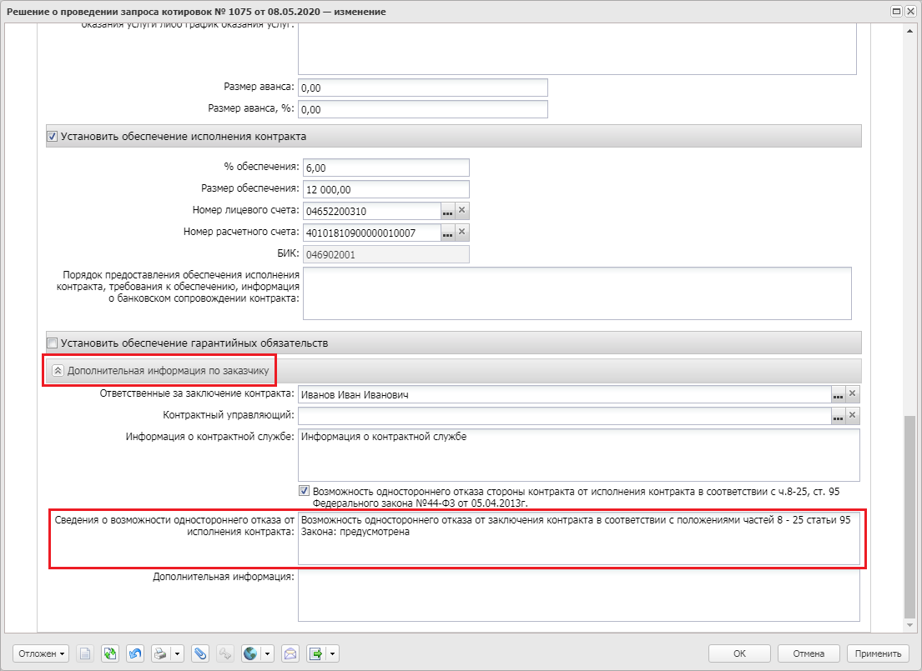
Разделы «Установить обеспечение исполнения контракта» и «Установить обеспечение гарантийных обязательств» заполняются из заявки на закупку.
Внизу вкладке в разделе «Дополнительная информация по заказчику» нужно выбрать ответственного сотрудника за заключение контракта, если он не был указан на этапе заполнения заявки на закупку. Признак «Возможность одностороннего отказа стороны контракта от исполнения контракта в соответствии с ч. 8-25 ст. 95 Федерального закона №44-ФЗ от 05.04.2013г.» заполняется автоматически из заявки на закупку. Если признак установлен, то поле «Сведения о возможности одностороннего отказа от исполнения контракта» становится обязательным для заполнения.
Развернуть раздел можно по кнопке со стрелками вниз.

Вкладка «Объект закупки»
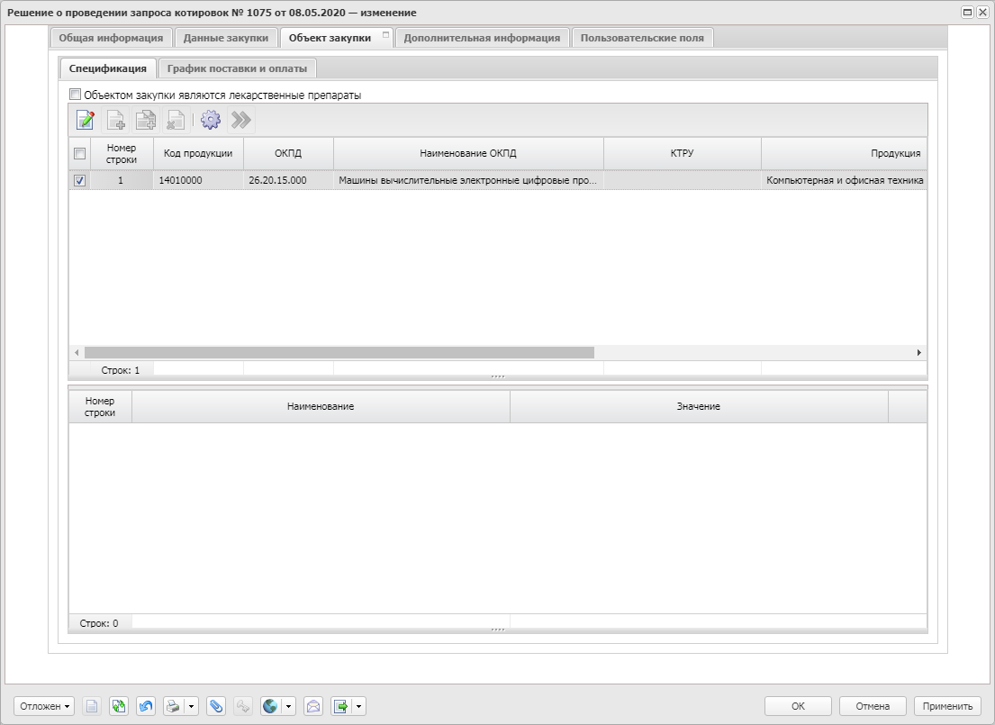
Вкладка «Объект закупки» заполняется в соответствии с заявкой на закупку.
На вкладке «Спецификация» содержится список строк спецификации. Редактировать спецификацию нельзя.

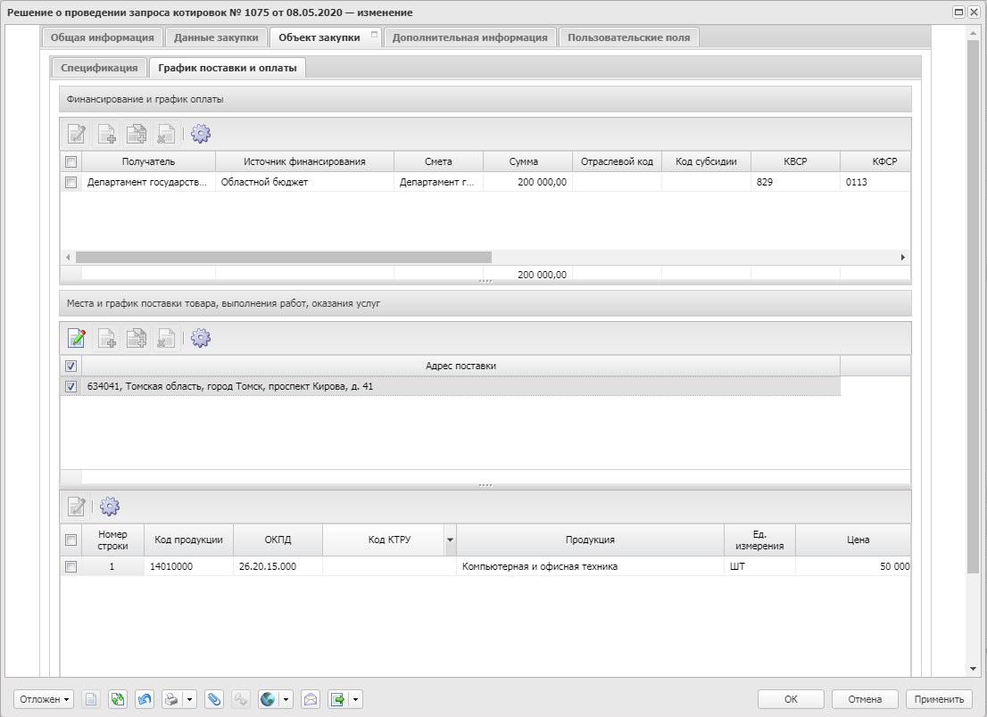
Вкладка «График поставки и оплаты» также заполняется на основании заявки на закупку. Нужно проверить правильность заполнения места поставки, остальные данные вкладки менять не нужно.

Вкладка «Дополнительная информация»
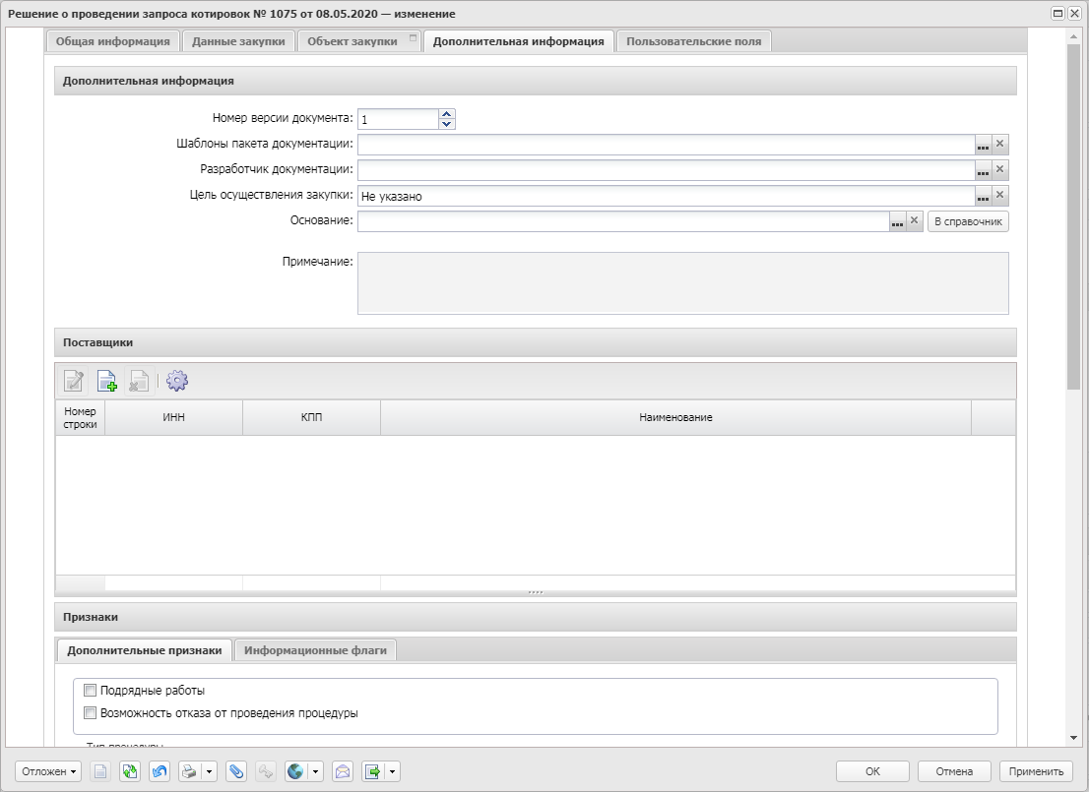
На вкладке «Дополнительная информация» должно быть сформировано извещения для контроля выгружаемых данных.

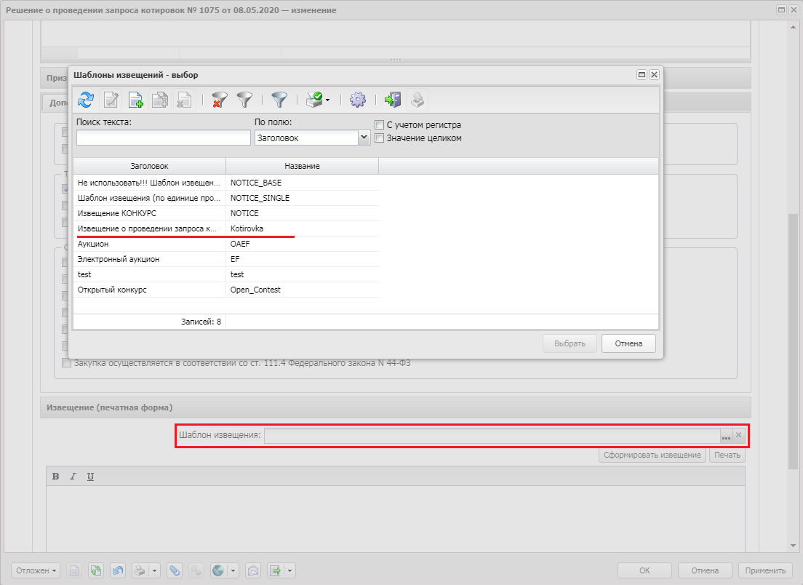
Раздел «Извещение (печатная форма)» расположено внизу вкладки Извещение не выгружается в ЕИС и служит для дополнительной проверки данных.
Нужно выбрать шаблон в поле «Шаблон извещения», соответствующий запросу котировок.

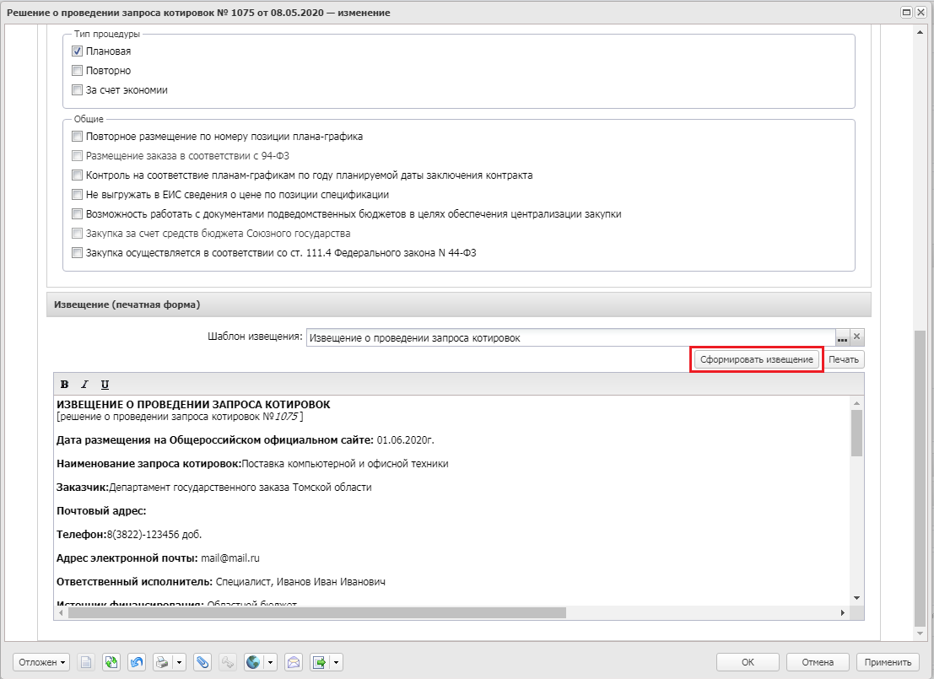
Для формирования извещения нужно нажать кнопку «Сформировать извещение».

Добавление документации
Для выгрузки в ЕИС к документу «Решение о проведении запроса котировок» должен быть приложен хоть бы один документ.

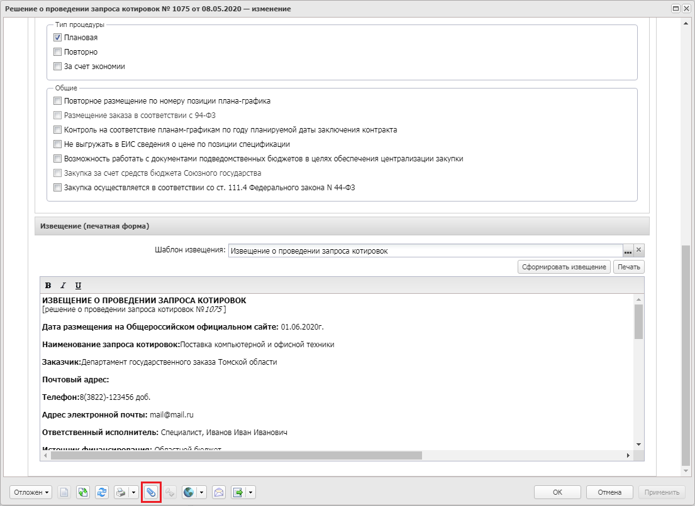
Чтобы приложить файл к электронному документу нужно нажать кнопку «Присоединенные файлы».

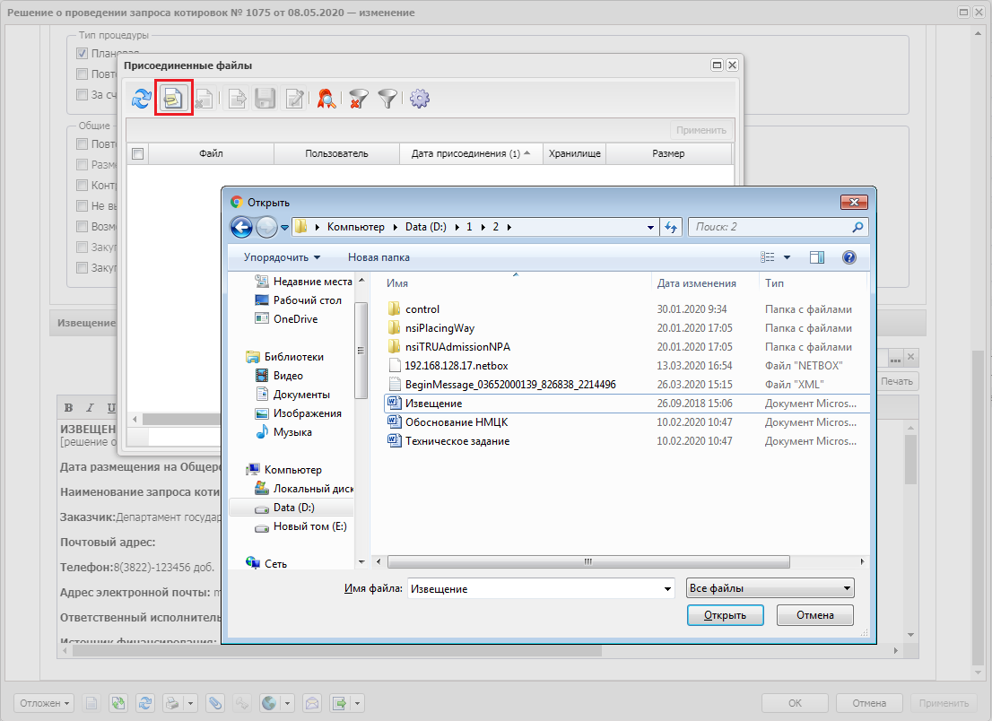
В новом окне нажать кнопку «Присоединить файл», выбрать нужный файл на диск и нажать кнопку «Открыть».

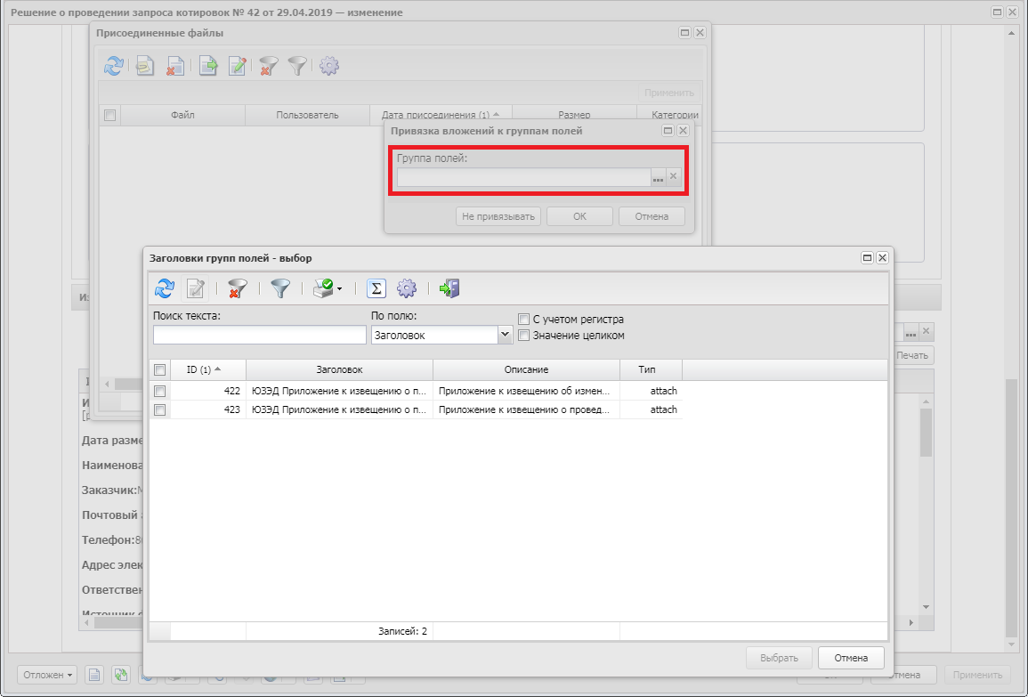
Для последующего подписания документа и приложенных файлов в окне выборе группы полей, нужно нажать «…» и выбрать группу полей из списка.

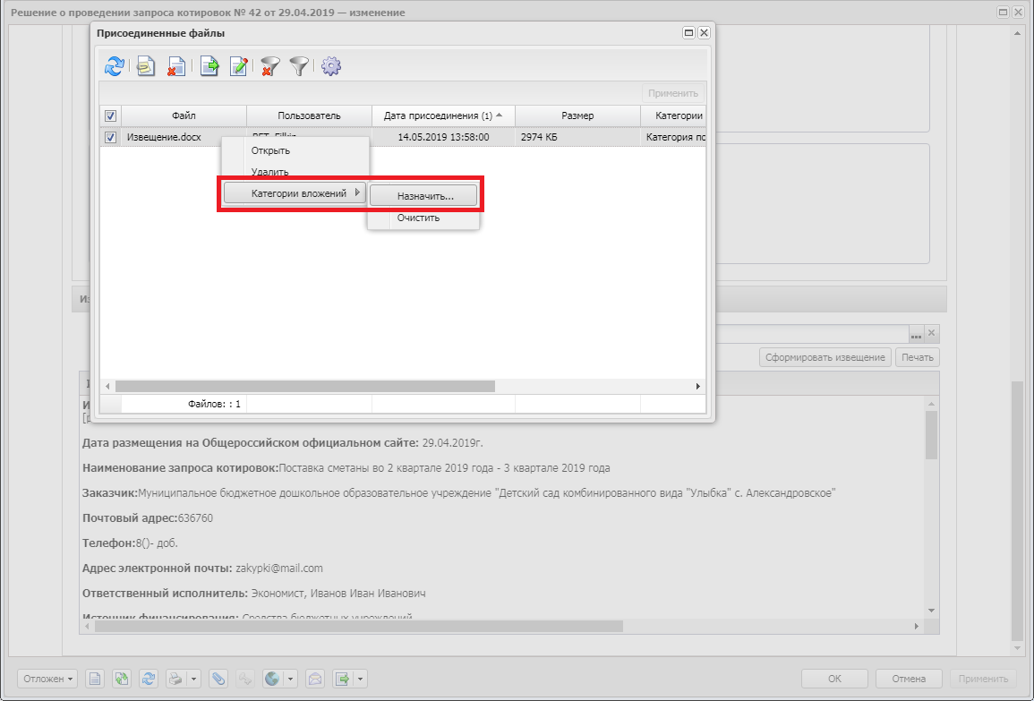
По добавленному файлу нужно нажать правой кнопкой мыши и выбрать раздел «Категории вложений» – «Назначить».

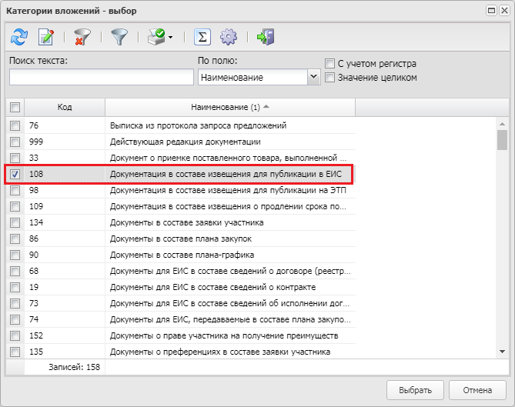
Чтобы приложенный файл выгружался в ЕИС, необходимо указать 108 категорию «Документы в составе извещения для публикации в ЕИС».

Обработка документа «Решение о проведении запроса котировок»
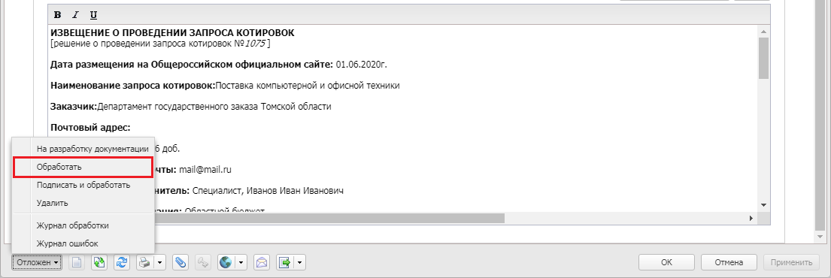
Для обработки документа «Решение о проведении запроса котировок» нужно выполнить действие «Обработать». При этом документ перейдет на статус «Экспертиза».

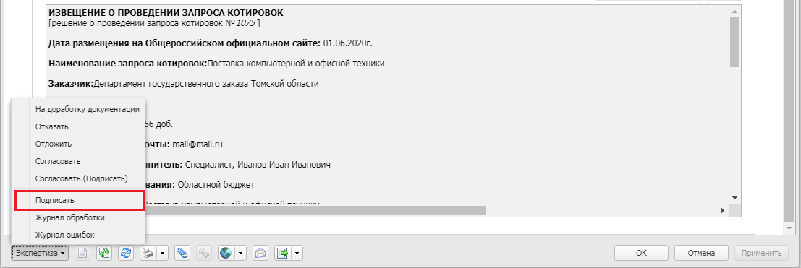
На статусе «Экспертиза» перед выгрузкой документ нужно подписать по действию «Подписать».
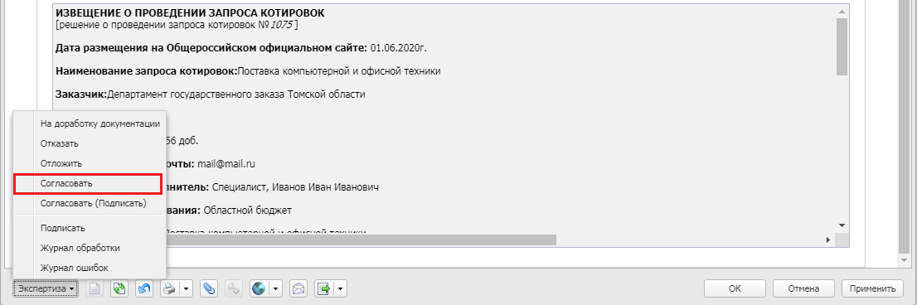
На статусе «Экспертиза» нужно выполнить действие «Согласовать». При этом он перейдет на статус «Ожидание выгрузки в ЕИС»

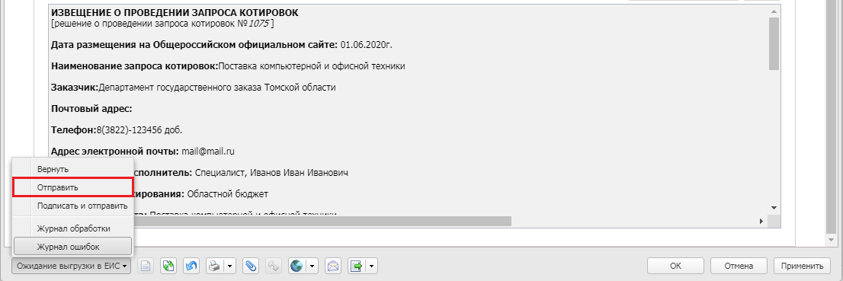
Для выгрузки документа в ЕИС, необходимо выполнить действие «Отправить». При этом статус документа изменится на «Извещение отправлено».
При успешной выгрузке статус изменится на «Загружен в ЕИС». При возникновении ошибок выгрузки статус изменится на «Ошибка импорта». Текст ошибок можно посмотреть на вкладке «Общая информация» в разделе «Комментарии».
Публиковать извещение нужно в личном кабинете ЕИС. На следующий день после публикации статус документа изменится на «Размещен в ЕИС».

Рассмотрение заявок, поданных на участие в торгах, осуществляется на ЭТП. На ЭТП должны быть опубликован протокол рассмотрения заявок на участие в запросе. На следующий день после публикации протокола, он будет автоматически загружен в АЦК-Госзаказ. После этого решение перейдет на статус «Обработка завершена», и будет создан контракт.

Отказ от проведения процедуры
Если необходимо отказаться от проведения объявленной процедуры, необходимо к документу «Решение о проведении запроса котировок» по кнопке «Присоединенные файлы» приложить файл с информацией об отмене закупки.
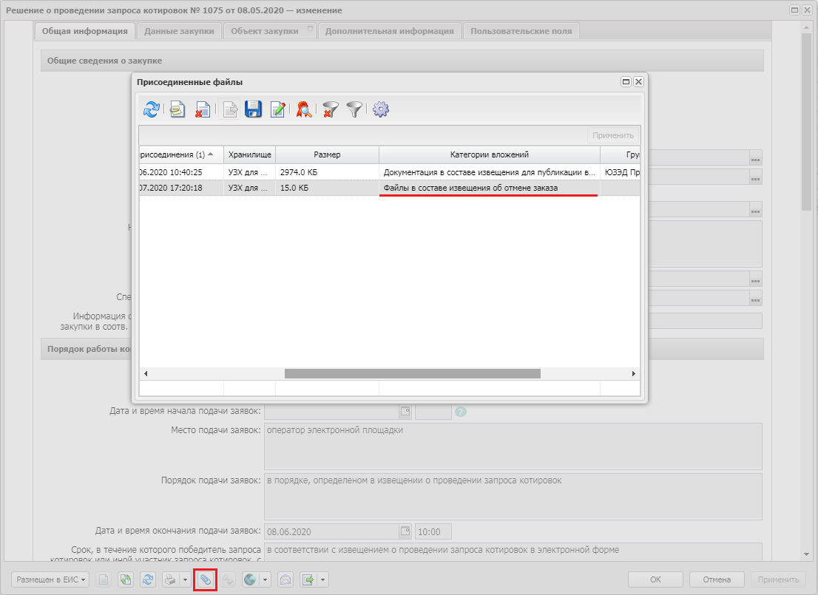
Приложенной документации не нужно назначать группу полей, нужно назначить категорию вложений 36, «Файлы в составе извещения об отмене заказа».
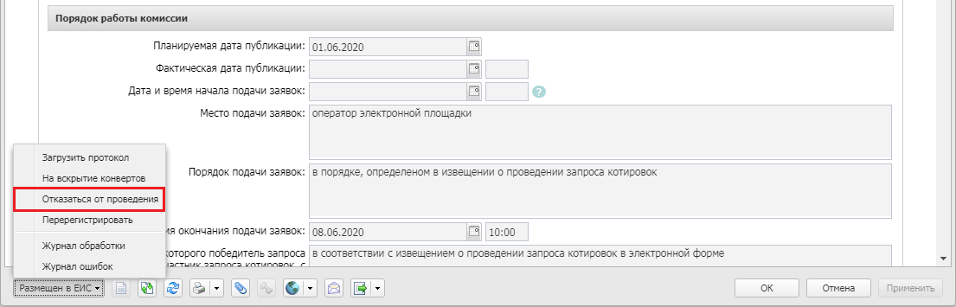
Далее необходимо выполнить действие «Отказаться от проведения».
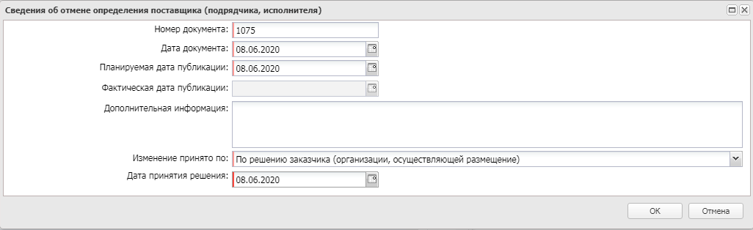
В новом окне необходимо заполнить дату документа об отказе, планируемую дату публикации, выбрать в поле «Изменение принято по» источник отказа и дату принятия решения об отказе.
После этого извещение об отмене закупку выгрузится в ЕИС. На следующий день после публикации извещения в личном кабинете, статус решения изменится на «Отказ от проведения».

Продление срока подачи заявок
В соответствии с частью 1 статьи 82.6 Закона № 44-ФЗ, если при проведении запроса котировок в электронной форме подано менее 2 заявок, срок подачи заявок должен быть продлен на четыре рабочих дня.
Публикация протокола рассмотрения заявок и продление срока подачи заявок может осуществляться только на ЭТП.
На следующий день после автоматической загрузки протокола рассмотрения заявок на участие в запросе котировок, документ автоматические перейдет на статус «Продление срока», и будет создано связанное решение на статусе «Отложен».
В порожденном Решении нужно увеличить срок подачи заявок на 4 рабочих дня, больше никакие изменения вносить нельзя. Далее Решение обрабатывается и выгружается в ЕИС. Рассмотрение заявок поставщиков проходит на ЭТП, где формируется итоговый протокол рассмотрения заявок запроса котировок в электронной форме.

Если продление срока подачи заявок размещено не через АЦК «Госзаказ», следует обработать решение без выгрузки.
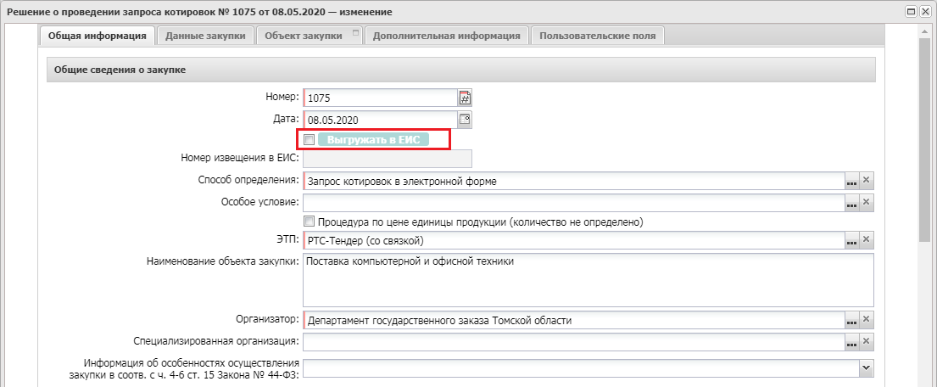
Для обработки документа без выгрузки в ЕИС необходимо на статусе «Отложен» снять признак «Выгружать в ЕИС».
При обработке документа нужно выполнить действие «Согласовать» на статусе «Экспертиза». Документ перейдет на статус «Исполнение».
Если продление срока подачи заявок было опубликовано не через АЦК «Госзаказ», то второй протокол рассмотрения заявок на участие в запросе котировок в электронной форме, опубликованный также на ЭТП, по техническим причинам автоматически не будет загружен в АЦК, и контракт автоматически не сформируется. Этот протокол необходимо взять с ЕИС. На сайте dgz.tomsk.gov.ru в разделе Контрактная система – АЦК Госзаказ – Методические материалы в инструкции Методические рекомендации по выгрузке хml файлов с ООС (0.13 Mb) есть рекомендации по поиску документов в ЕИС.
Файл должен находиться в папке protocols и начинаться на fcsProtocolPRO. Например, fcsProtocolPRO_0365300032119000029_23216253.xml.

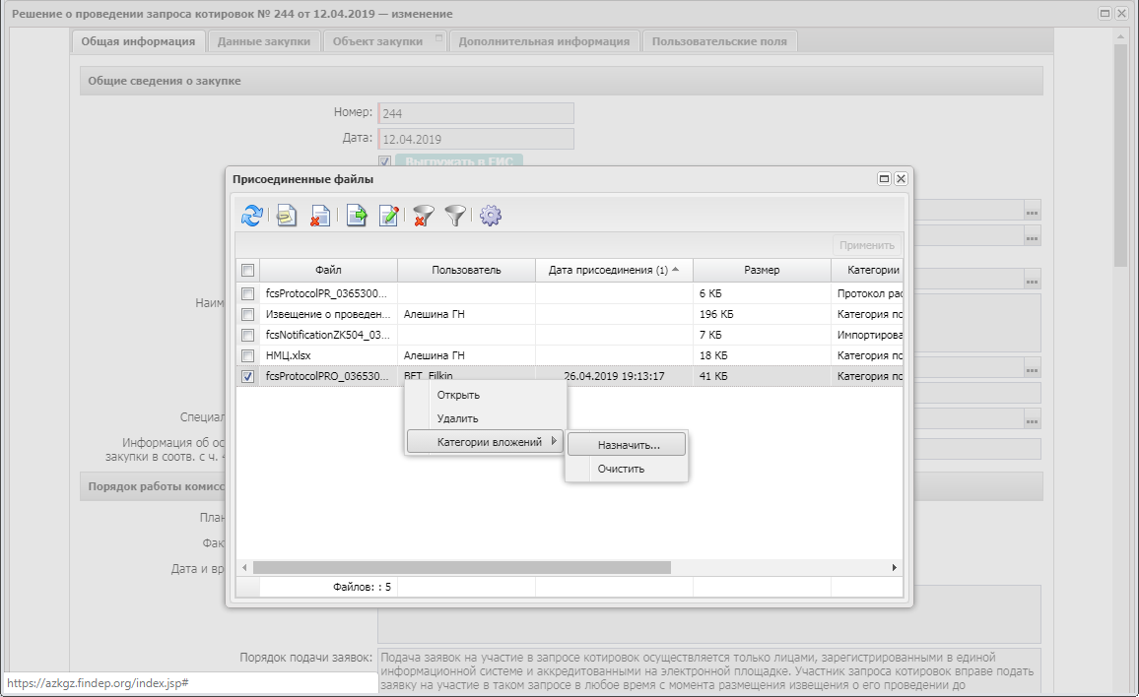
Полученный файл необходимо приложить к документу в разделе «Присоединенный файлы». В списке документов, нужно нажать правую кнопку мыши и в меню выбрать действие «Категории вложений» – «Назначить».

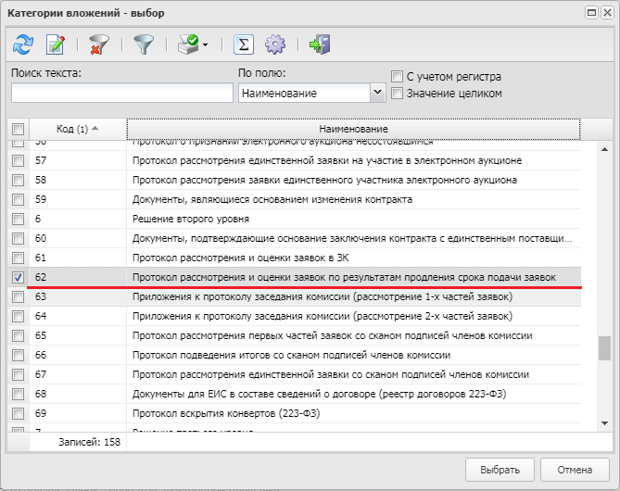
Необходимо выбрать 62 категорию.
Далее нужно над решением нужно выполнить действие «Загрузить протокол» и загрузить именно протокол fcsProtocolPRO.

Если решение перешло на статус «Обработка завершена», хотя протокол вы не загружали, и контракт не был создан, то нужно обращаться в Департамент финансов.

